**Excelentíssimo Senhor**

**MARCO AURÉLIO NEDEL**

**M.D. Prefeito Municipal**

**CRISSIUMAL – RS**

**O Vereador PAULO RAFAEL MEDINA DE LIMAS**, com assento nesta Casa pelo PSB,que esta subscreve, faz a presente indicação ao Poder Executivo:

**1** – Primeiro, reitera indicação apresentada ainda em Fevereiro, para que seja realizado o patrolamento, o encascalhamento e a rolagem da estrada do Lajeado Joaquina, passando pelas propriedades rurais de Juvenal Tormes, Vanusa Machado e Eugenia Kucner, sentido Lajeado Nass, e também ao lado da propriedade de Maikel Tormes, já que os referidos trechos estão em péssimas condições de trafegabilidade. É preciso ressaltar que a família de Vanusa Machado, que tem uma criança especial, diariamente enfrenta grandes dificuldades ao transitar nessa péssima estrada para levar seu filho pegar o transporte escolar rumo à APAE.

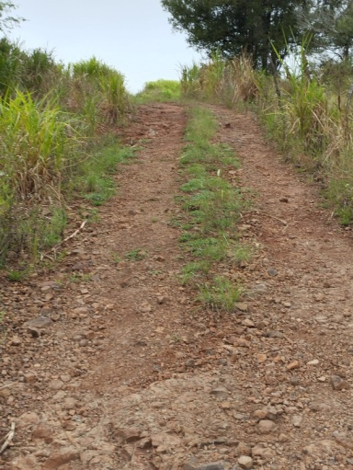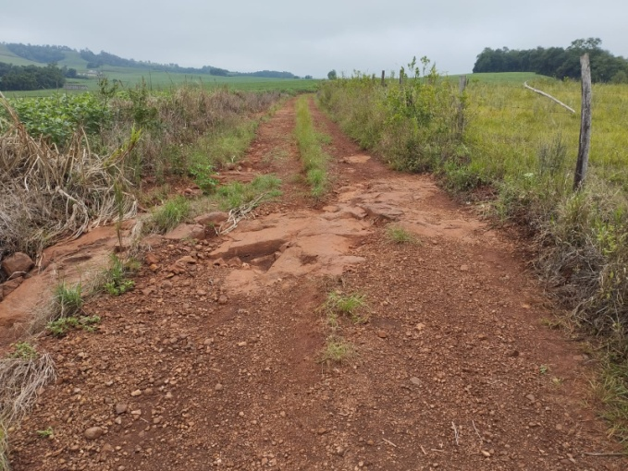

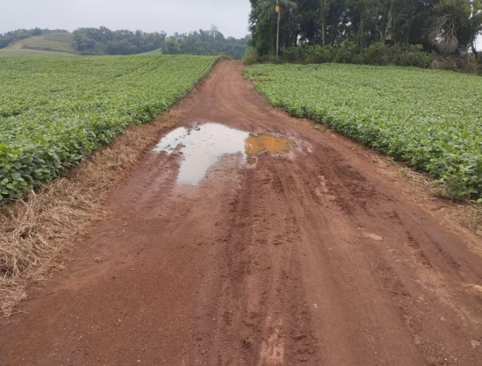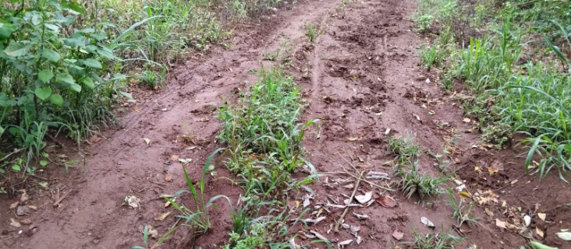

**2** – Também, solicita que o Poder Executivo providencie a colocação de pedra brita na área destinada ao passeio público ao longo na Rua Pacaembu, no loteamento Cristina, já que o local não está em condições para o deslocamento de pessoas à pé, obrigando-as a transitar no leito da rua nos dias de chuva por conta do barro existente onde deveria ter um passeio público, colocando em risco a segurança desses pedestres.

3 – Por fim, pede que o Poder Executivo providencie obra de drenagem para o escoamento da água que se acumula ao longo do calçamento da Vila Planalto, conforme se mostra pelas fotos abaixo, nas laterais, sendo que há espaço suficiente para tal obra, bastando que seja utilizada a área tomada por inços e capins, já que o acúmulo de água, além de prejudicar o trânsito de pedestres e de motociclistas, ainda está causando danos à pavimentação no local.

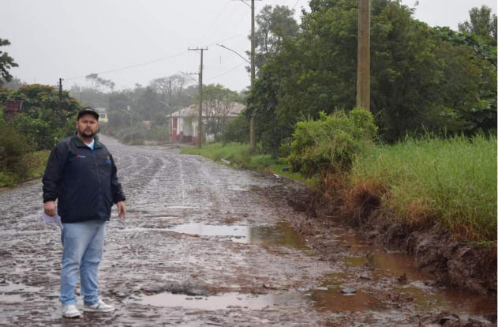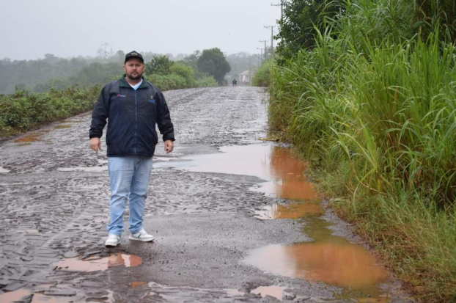

Crissiumal, 20 de maio de 2024.

**PAULO RAFAEL MEDINA DE LIMAS**

Vereador PSB